**UNIVERSIDAD DON BOSCO**



**FACULTAD DE INGENIERÍA**

**ESCUELA DE INGENIERÍA EN COMPUTACIÓN**

**TERCERA FASE DEL PROYECTO DE CÁTEDRA**

**APLICACIÓN DE ESTRUCTURAS DE DATOS**

**PROGRAMACIÓN CON ESTRUCTURA DE DATOS**

**PRESENTADO POR:**

|  |  |
| --- | --- |
| **Alfaro López, David Isaí** | **AL201498** |
| **Eduardo Andrés Canales Fernández** | **CF200391** |
| **Hernández Rivas, Rodrigo Ernesto** | **HR132106** |
| **Martínez Sanabria, David Ezequiel** | **MS180761** |
| **Zamora Aguilar, Rafael Arturo** | **ZA190386** |

**Catedrática: Ing. Carmen Morales**

**Soyapango, San Salvador, 12 de mayo de 2021**

**ÍNDICE**

**INTRODUCCIÓN** 3

**PROBLEMA PROPUESTO** 4

**LÓGICA DE SOLUCIÓN** 5

**DIAGRAMAS** 6

**JUSTIFICACIÓN** 7

**PROTOTIPO** 8

**BIBLIOGRAFÍA** 9

# **INTRODUCCIÓN**

Este trabajo tiene como objeto el presentar una propuesta de proyecto de cátedra para la materia de Programación con Estructuras de Datos, en la que se presentará un problema propuesto, la lógica que seguiremos para la solución de este problema, diagramas que ayuden a esquematizar la solución, la innovación y utilidad que lograremos, y un prototipo del posible resultado de la aplicación final.

Las estructuras de datos están presentes en nuestra vida cotidiana sin saberlo, desde la cola de prioridad de nuestra impresora hasta los árboles de *machine learning* de Google, Facebook u otras empresas que manejen grandes datos que los usuarios ingresan.

Sin embargo, la industria alimenticia, más específicamente en restaurantes de comida rápida, estas estructuras de datos en su software interno, aunque estén siendo utilizadas, realmente no se les saca el máximo partido y solamente se ocupan para guardar pequeños datos temporales que no obtienen un rendimiento real.

La implementación de estas estructuras de datos, siendo en este sentido las colas y las listas doblemente enlazadas, pueden ser utilizadas como proceso de cambio en la tradicional cola “real” en un establecimiento, y los tradicionales “tique” de detalles de pedido en el área de cocina, para incrementar la eficiencia del lugar y la satisfacción de los clientes con una interfaz amigable.

# **PROBLEMA PROPUESTO**

El emprendedor José Carlos tiene un negocio de comida rápida, pero quiere modernizar la forma de pedir comida, implementando un sistema que permita a los usuarios disponer de pantallas con un sistema que tenga todo el menú que posee el negocio, teniendo una interfaz amigable con el usuario y pudiendo seleccionar todos los productos que el cliente desee. El negocio atiende en dos áreas diferentes, para los clientes VIP existe un área específica y para los clientes regulares, existe otra; ser cliente VIP significa que a pesar de que ya existan pedidos, los pedidos que ellos realicen saldrán más rápido que los demás, ya que los prepararán los cocineros de la zona VIP.

José sabe que cada *plato* se hace en diferentes tiempos, y que para que sus cocineros puedan despachar de la manera más rápida los pedidos de los clientes, necesitan tener una pantalla informativa en el cual se muestren los pedidos en el orden en el que han sido ordenados, el primero que se ordena, el primero que sale; sin embargo, como existen platos que son más difíciles de cocinar, que naturalmente se tardan más tiempo, para no atrasar los demás pedidos, un cocinero se encargará de preparar por completo ese pedido, en paralelo con los demás pedidos que se estén realizando, para no alterar la cola de *platos* a entregar.

Si en algún dado caso no hay ningún *plato* en la zona de clientes VIP, y la zona de clientes regulares tienen muchos *platos* en cola, los nuevos pedidos serán dirigidos a la zona de clientes VIP, si en ese momento se ingresa un nuevo pedido a la zona VIP, un cocinero designado se encargará de realizar los *platos* de clientes regulares que estén en la zona VIP.

# **LÓGICA DE SOLUCIÓN**

Para la implementación de un software funcional para el restaurante de comida rápida, se utilizarán estructuras de datos, en especial las colas y las listas.

Las listas serán utilizadas para guardar todos los datos obtenidos desde la base de datos de los productos que pueden ser pedidos por el cliente, y así poder mostrarlos en pantalla. Las colas serán utilizadas para administrar los pedidos de cada cliente, así cuando se inserte un pedido, la cola obtendrá la información de ese pedido y podrá pasarlo al área específica para los cocineros; si el pedido contiene un producto de preparación de larga duración, se almacenará en una cola secundaria. Cada pedido constará de varios productos con cada cantidad distinta, y cada producto poseerá sus atributos naturales tales como nombre, precio, pero a su vez tendrá el tiempo estimado de preparación y un campo que determinará si el producto es de preparación de larga duración.

En cada pedido que se realice, tendrá un atributo llamado tiempo estimado de llegada (ETA en sus siglas en inglés), que podrá indicar al cliente cuánto hace falta para que su pedido se complete; este campo será calculado a partir del tiempo estimado de cada producto, tomando en cuenta la cantidad que el cliente haya pedido. Estos pedidos generarán un historial de compra, para poder consultar los pedidos de cada día y los ingresos que se han generado; en el caso de que el pedido tenga un producto de preparación de larga duración, se almacenará también un registro en el que indique qué cocinero realizó ese pedido.

Para los clientes VIP, se generará un registro en la base de datos enlazado con su número de DUI, esto representará que el cliente está registrado con el restaurante y que obtiene los beneficios de una comida aún más rápida.

El pago puede ser en efectivo o con tarjeta de crédito, si es con tarjeta de crédito, habrá dos maneras de pagar: con un POS portátil, o ingresando los datos directamente en la aplicación, generando el tique de compra directamente desde la computadora; si es en efectivo, se generará e imprimirá un código de pedido que se presentará con un trabajador, que recibirá el dinero y únicamente le dará pase libre al pedido.

**Pasos para el cliente:**

1. Elegir entre los productos que se visualicen en pantalla y elegir la cantidad que requieran, si es poseedor de una membresía VIP, introducir el número de DUI
2. Proceder al pago en efectivo o en tarjeta
3. Si es pago en efectivo, obtener el código que se imprima, dárselo al trabajador y que le den su tique de compra
4. Si es pago con tarjeta, introducir sus datos en la computadora o deslizar la tarjeta por el POS, y agarrar el tique de compra
5. Esperar a que su pedido se complete, puede verificar en su tique de compra el tiempo estimado en el que su pedido se completará.

**Pasos para los trabajadores:**

1. Si es el receptor de pagos en efectivo, recibir el pago del cliente e ingresar el código generado del pedido para que se pueda mandar al área de cocina
2. Si es parte del área de cocina de clientes regulares, existirán varias pantallas que detallen la orden que se debe de procesar. Si existiese una orden con un producto que esté designado como plato de larga duración, un cocinero se encargará especialmente de él y lo registrará en la computadora apretando un botón y digitando su código de empleado.
3. Si es parte del área de cocina de clientes VIP, los pasos serán los mismos, a excepción de que si en dado caso en la cola existiese un pedido de clientes regulares (por establecimiento lleno) y a continuación un pedido de clientes VIP, un cocinero deberá encargarse del pedido de clientes regulares, ya que el sistema solicitará que se ingrese un código de empleado.
4. Al finalizar un pedido, siendo este entregado, se despachará de la cola primaria o secundaria, según se indique.

# **DIAGRAMAS**

Para el caso de que un cliente normal realice pago en efectivo:

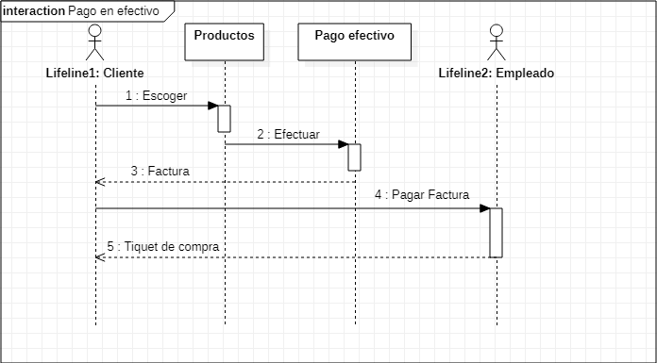

Para el caso de que un cliente normal realice pago con tarjeta:

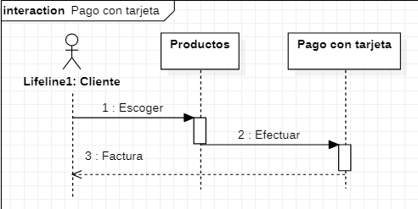

Para el caso que un cliente VIP realice pago en efectivo:

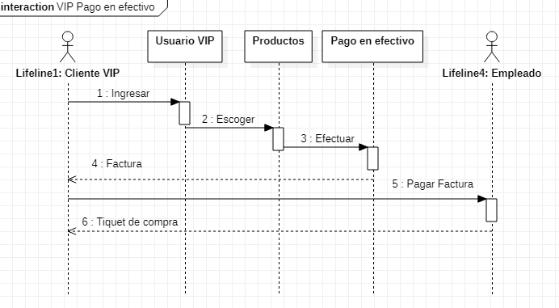

Para el caso que un cliente VIP realice un pago con tarjeta

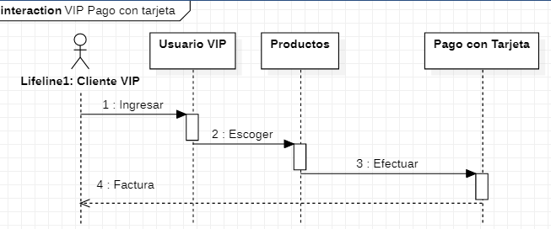

# **JUSTIFICACIÓN**

Los restaurantes de comida rápida han cambiado poco tanto del lado del cliente como del lado de la organización interna, solo las grandes empresas han querido invertir un poco en la utilización de las nuevas tecnologías para facilitar a los clientes su compra y a los empleados para brindar un buen servicio.

Muchas veces como consumidores, somos indecisos y nos pone nerviosos estar frente a un empleado que nos pregunte qué deseamos ordenar, queremos nuestro tiempo para decidir exactamente qué vamos a pedir y que lo que pidamos, nos sea grato; una muy buena solución para estas situaciones es mejorar la manera de pedir nuestra comida, innovarla, hacer que el cliente esté satisfecho y que los empleados tengan el máximo de rendimiento y no tengan que detenerse a escribir largos formularios que lo único que hacen es atrasarlos.

Con este software especializado en restaurantes de comida rápida, se ofrece una interfaz amigable tanto con el consumidor como con los empleados, que sea completamente funcional y que agilice el trabajo de los empleados.

Es muy importante que este tipo de software se implemente no solo en grandes empresas, sino también en emprendimientos pequeños, porque la utilización de este es sencillo y brinda muchas ventajas. La innovación con este software en el país es de mucha ayuda para que nos sigamos desarrollando tecnológicamente y no le tengamos nada que envidiar a esos países con industrias tecnológicas y de alimentos tan grandes.

# **PROTOTIPO**

El menú principal lucirá de la siguiente manera:

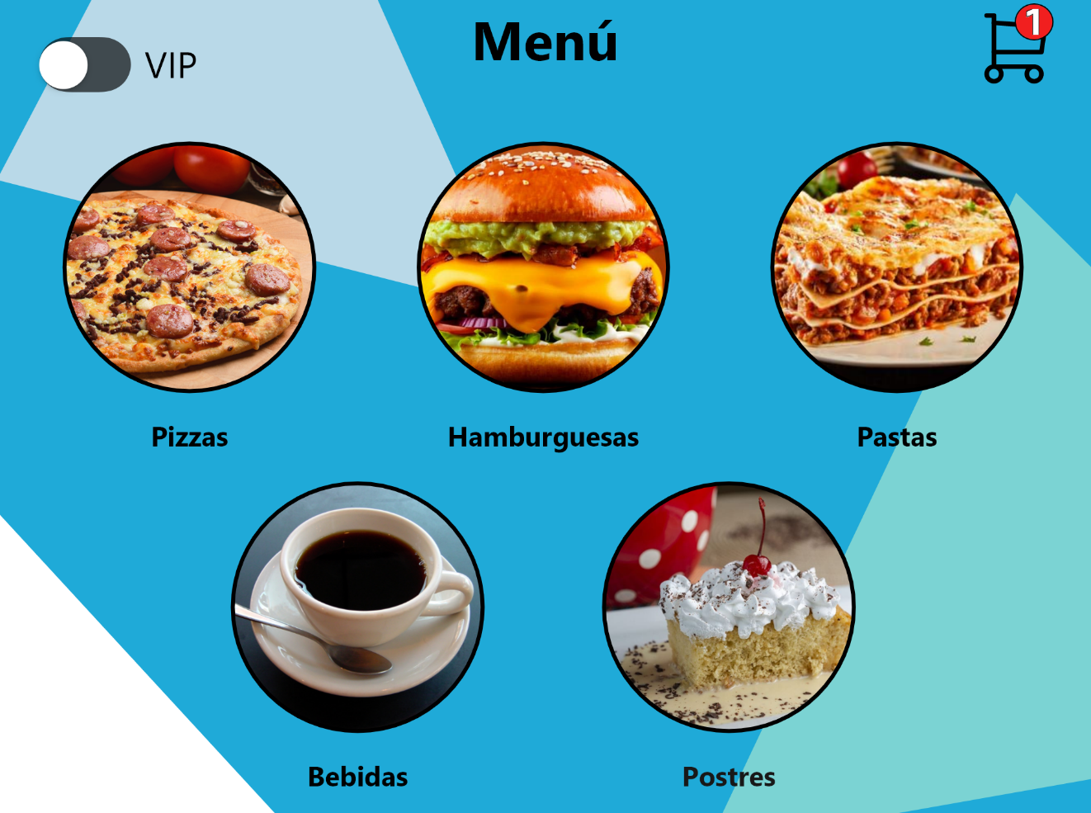

Al seleccionar una opción (en este caso la opción Pizzas) lucirá así:

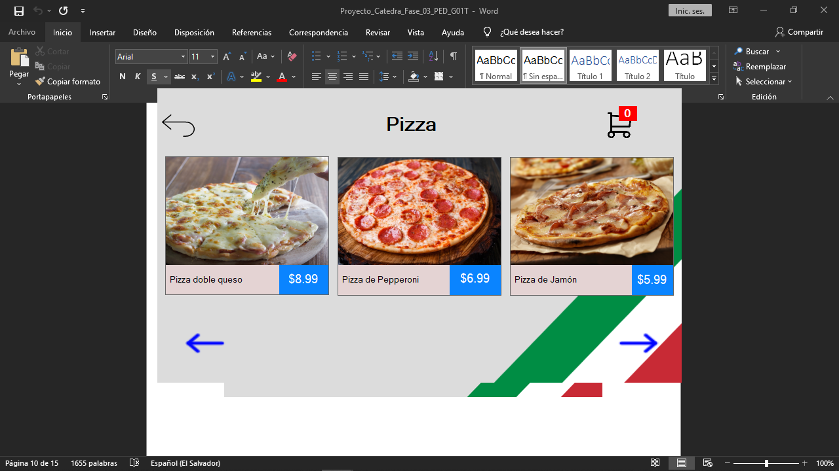

Al seleccionar el icono del carrito:

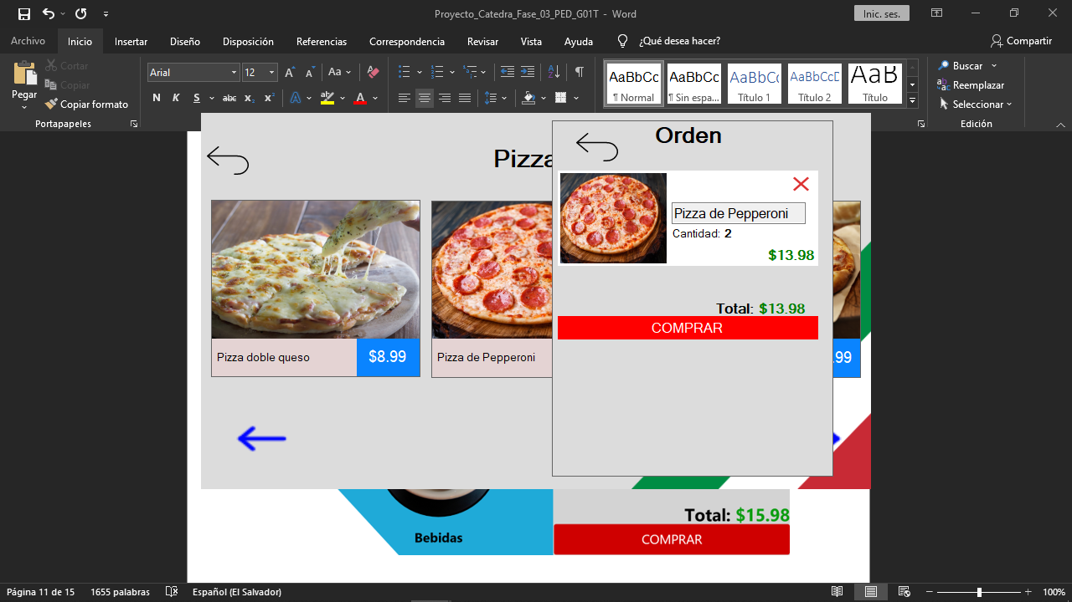

Para la parte VIP:

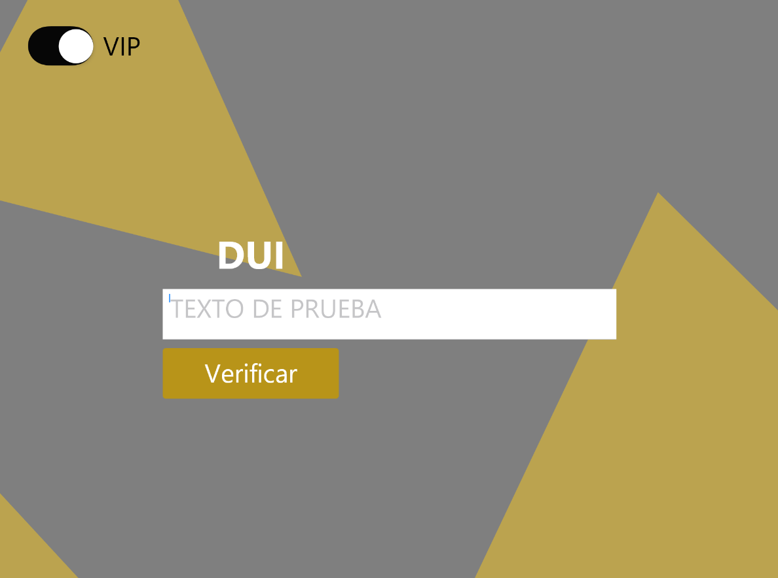

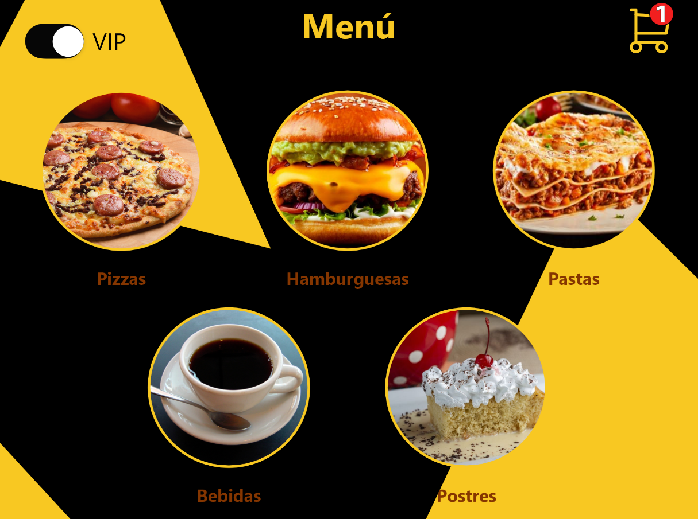

Al seleccionar una opción (en este caso Pizzas):

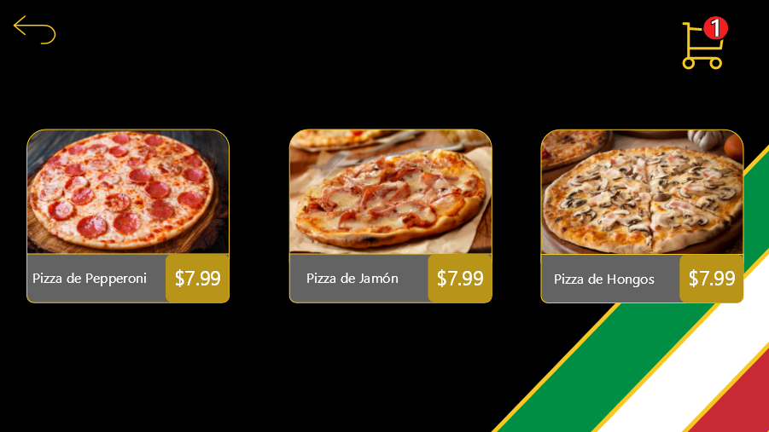

Al seleccionar el icono del carrito:

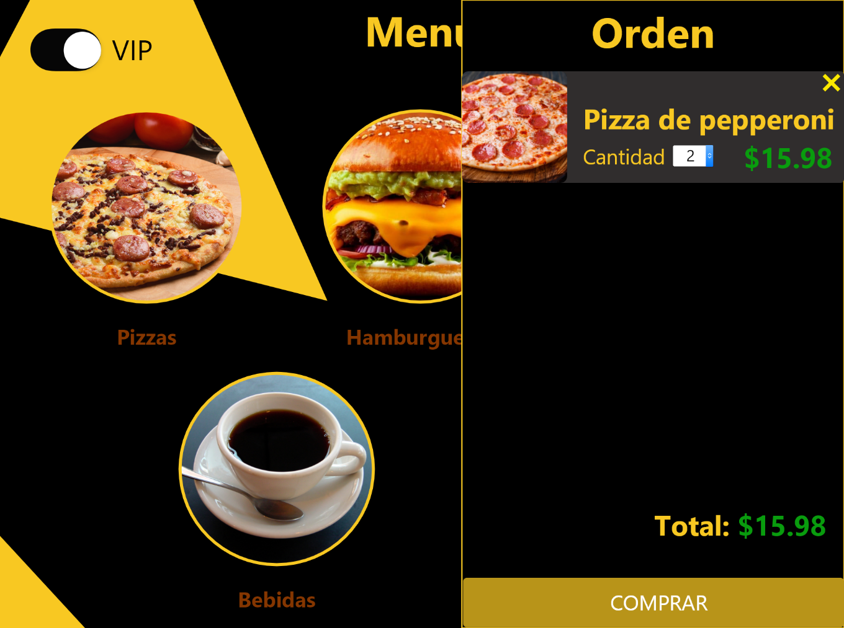

Al efectuar el pago, se tienen dos opciones:

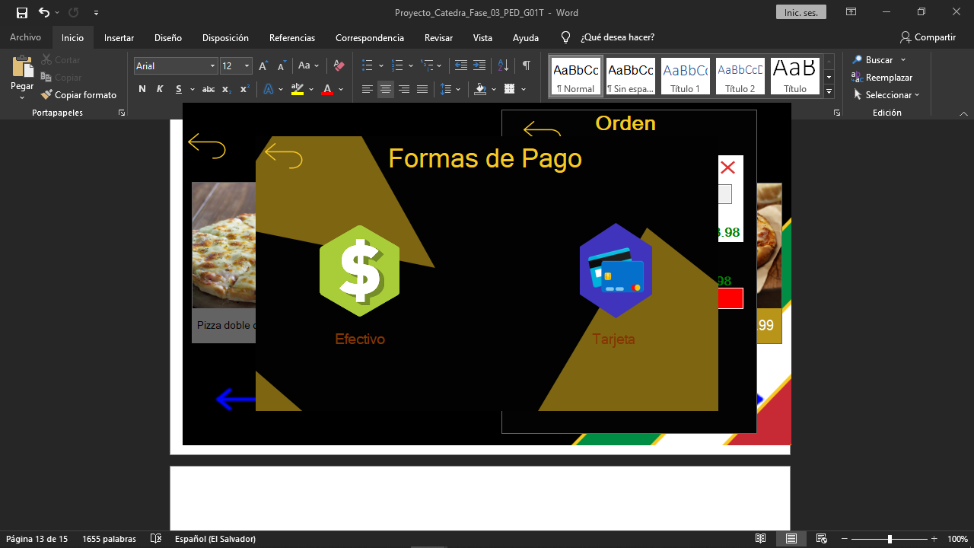

Al pagar en efectivo nos lanza el ticket:

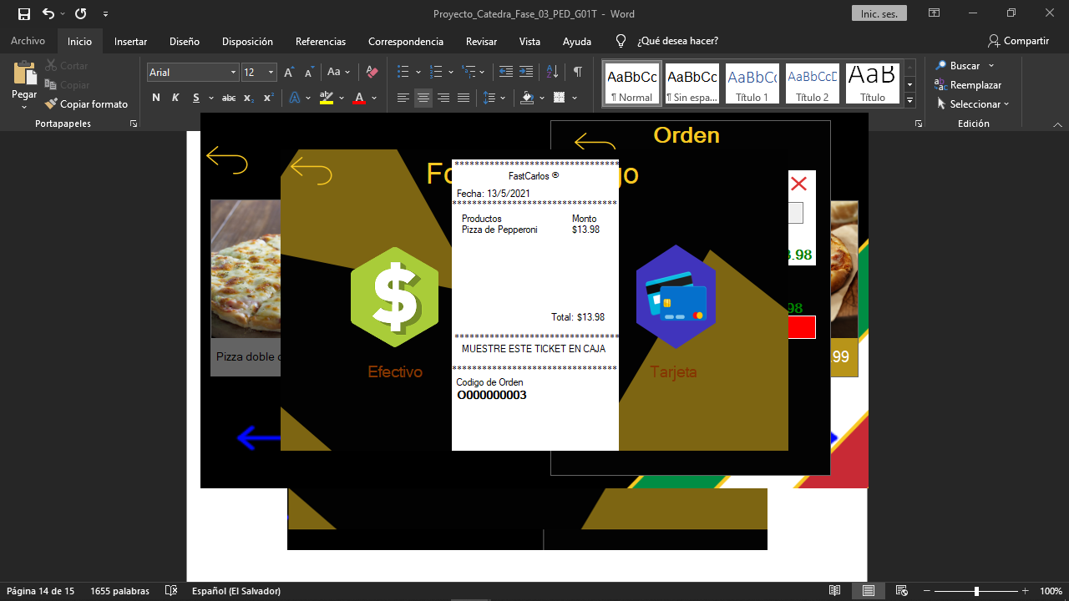

Al pagar con tarjeta nos indica que la transacción ha sido exitosa:

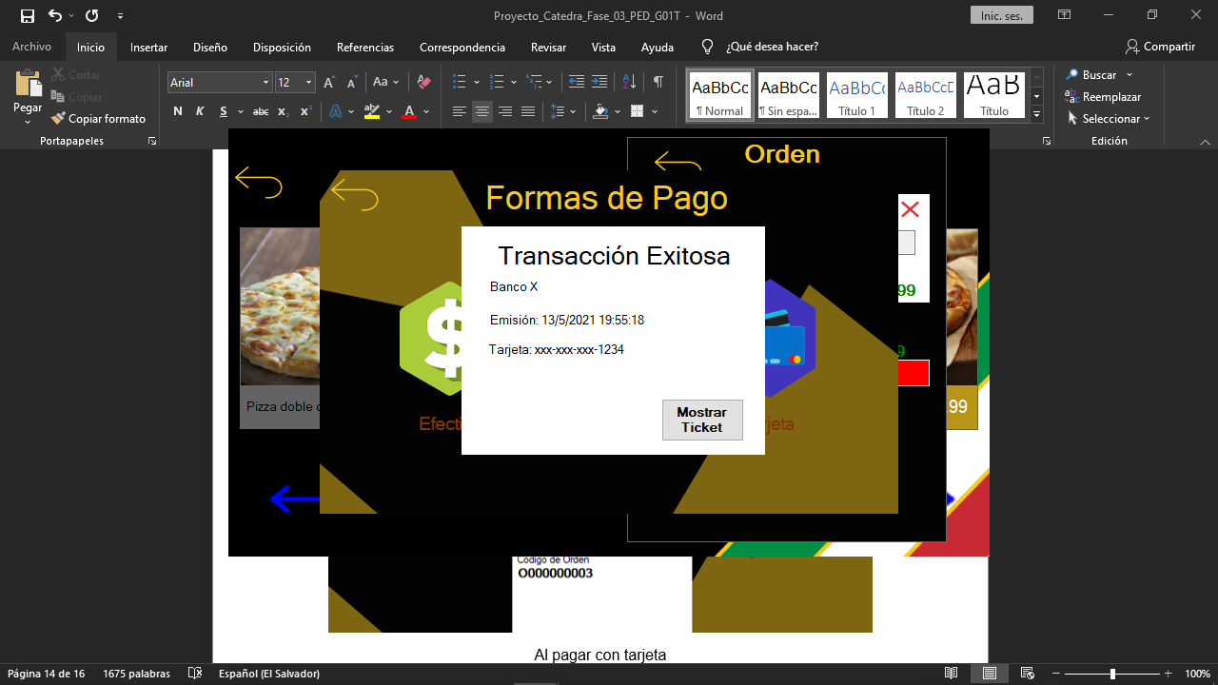

La ventana donde se mirarían los diferentes pedidos luciría así:

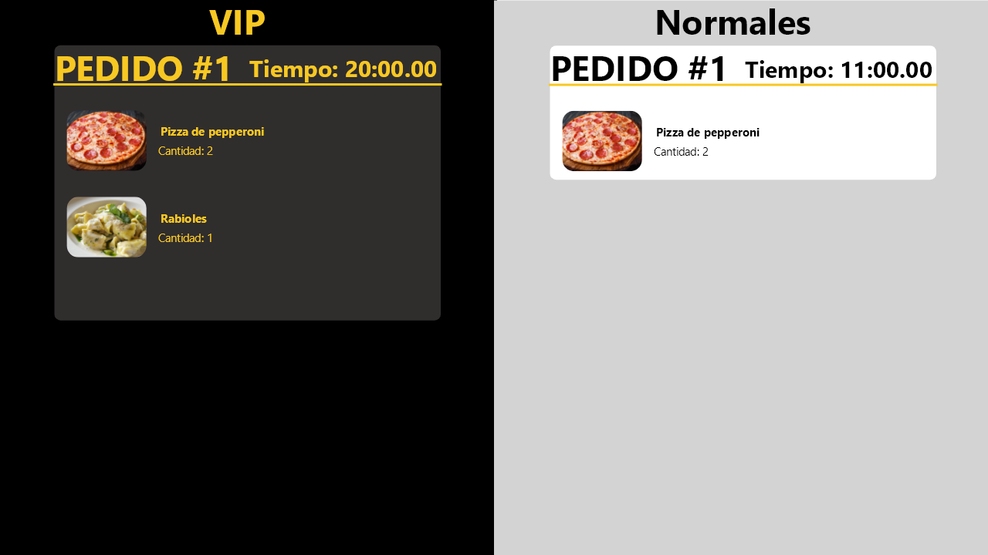

# **BIBLIOGRAFÍA**

Castell, R. F. (n.d.). Colas. In Universidad de Valencia (Ed.), *Algoritmos y Estructuras de Datos I*.

FCEIA. (n.d.). *Estructura de Datos : Lista Enlazada Doble*. FCEIA. https://www.fceia.unr.edu.ar/estruc/2005/listendo.htm

Universidad Don Bosco. (n.d.-a). *Tema: Estructura Lista Enlazada* (1a ed.). Universidad Don Bosco. http://www.udb.edu.sv/udb_files/recursos_guias/informatica-ingenieria/programacion-con-estructuras-de-datos/2020/i/guia-3.pdf

Universidad Don Bosco. (n.d.-b). *Tema: Estructura Cola* (1a ed.). Universidad Don Bosco. http://www.udb.edu.sv/udb_files/recursos_guias/informatica-ingenieria/programacion-con-estructuras-de-datos/2020/i/guia-4.pdf